«Секреты "Сенсорного сундучка": как развивать мышление ребенка 5–7 лет с особыми потребностями через игру»

ЧТО ТАКОЕ СЕНСОРНЫЙ СУНДУЧОК?
Это специальная коробка с различными материалами для тактильных игр. Она помогает развивать:
- Мелкую моторику
- Речь
- Мышление
- Внимание
- Сенсорное восприятие
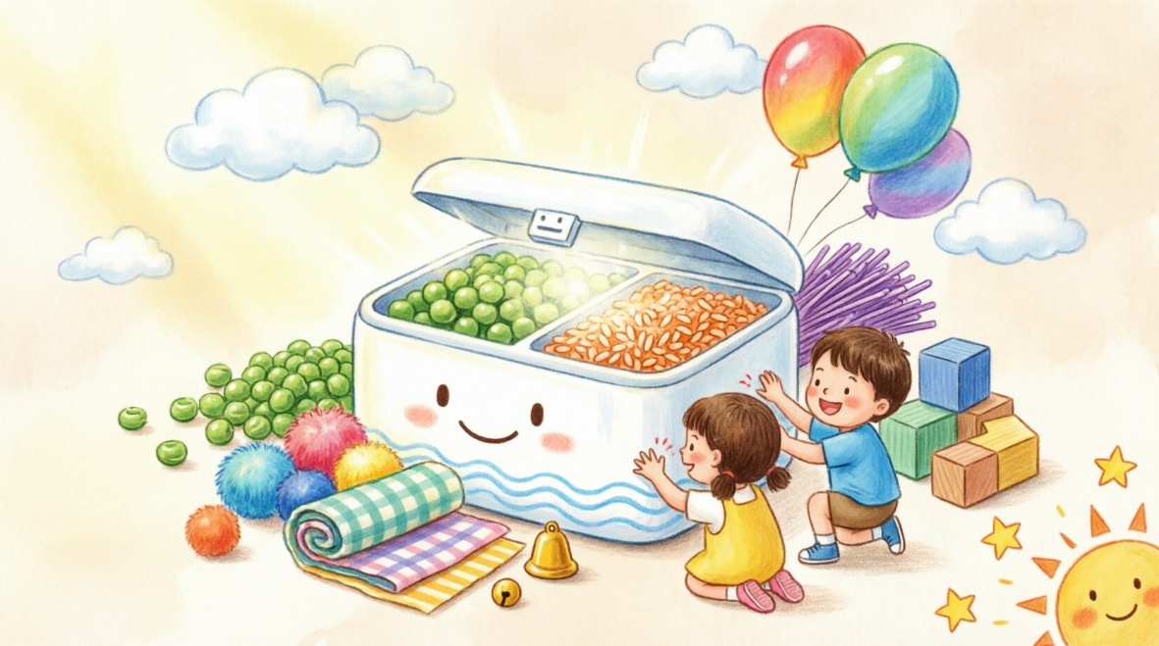

КАК СДЕЛАТЬ СЕНСОРНЫЙ СУНДУЧОК ДОМА?

Вам понадобится:
- Пластиковая или картонная коробка
- Наполнители: крупа (гречка, рис, горох), фасоль, макароны
- Разные ткани (шелк, бархат, наждачная бумага)
- Пуговицы, камешки, шишки
- Мелкие игрушки
- Ложки, щипцы, ситечки
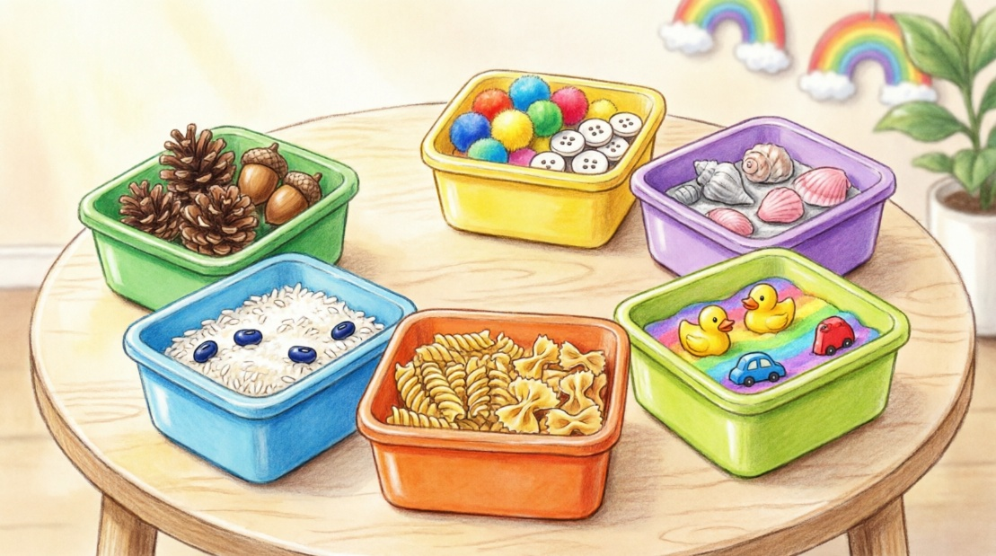

ИГРЫ ДЛЯ РАЗНЫХ УРОВНЕЙ РАЗВИТИЯ

📌 УРОВЕНЬ 1 (для детей 5 лет с тяжелыми НИ)
Игра: «Найди на ощупь»
Что делаем:
- На дно коробки приклейте разные по фактуре материалы
- Ребенок опускает руку и гладит
- Вы называете ощущения: «Шершавый», «Гладкий», «Колючий», «Мягкий»
Цель: развитие тактильной чувствительности
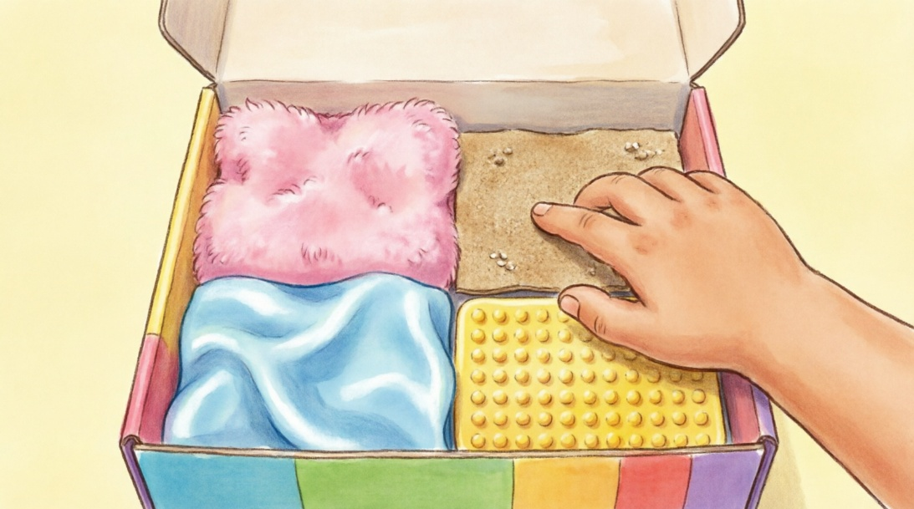

📌 УРОВЕНЬ 2 (для детей 6 лет)
Игра: «Волшебный клад»
Что делаем:
- Спрячьте в крупу 3-5 мелких предметов
- Задача ребенка — найти все предметы
- Используйте щипцы или ложки для развития моторики
Цель: развитие внимания, мелкой моторики

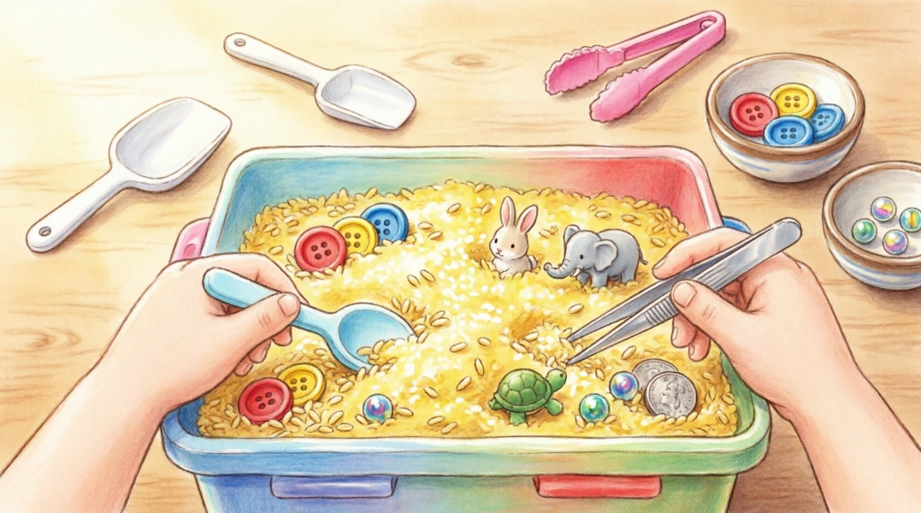

📌 УРОВЕНЬ 3 (для детей 6-7 лет)
Игра: «Покажи и назови»
Что делаем:
- Ребенок нащупывает предмет, не вытаскивая его
- Показывает пальцем на карточку с изображением этого предмета
- Пытается назвать или повторить за вами
Цель: запуск речи, развитие памяти

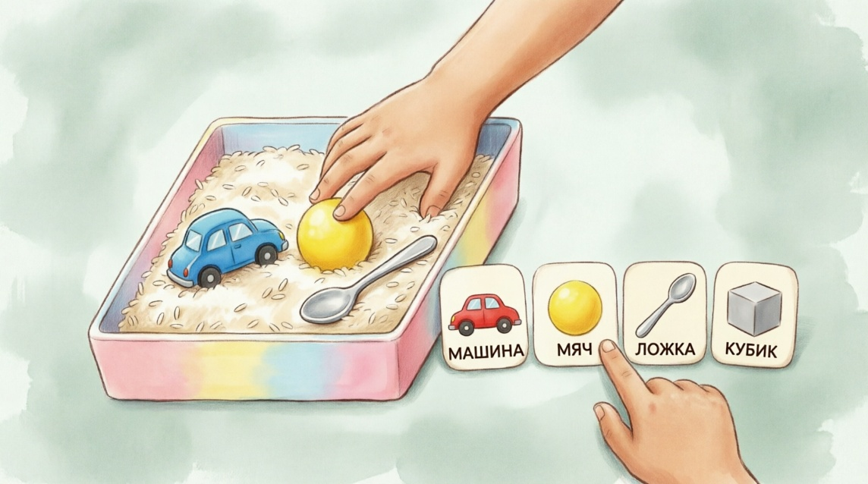

ВАЖНЫЕ ПРАВИЛА:
- Играйте по 5-10 минут, но каждый день
- Хвалите за любую попытку
- Используйте реальные предметы и фотографии
- Говорите короткими фразами
- Показывайте пример своими действиями

❌
- Не спрашивайте «Почему?» (это слишком сложно)
- Не требуйте смотреть в глаза
- Не ругайте за ошибки
- Не давайте сразу много инструкций
- Не сравнивайте с другими детьми

ПРИМЕРЫ ИГР С КАРТИНКАМИ

Игра «Сортировка»
Разложите предметы по цвету или размеру:

Задание:
- Красные пуговицы — в одну чашку
- Синие — в другую
- Желтые — в третью
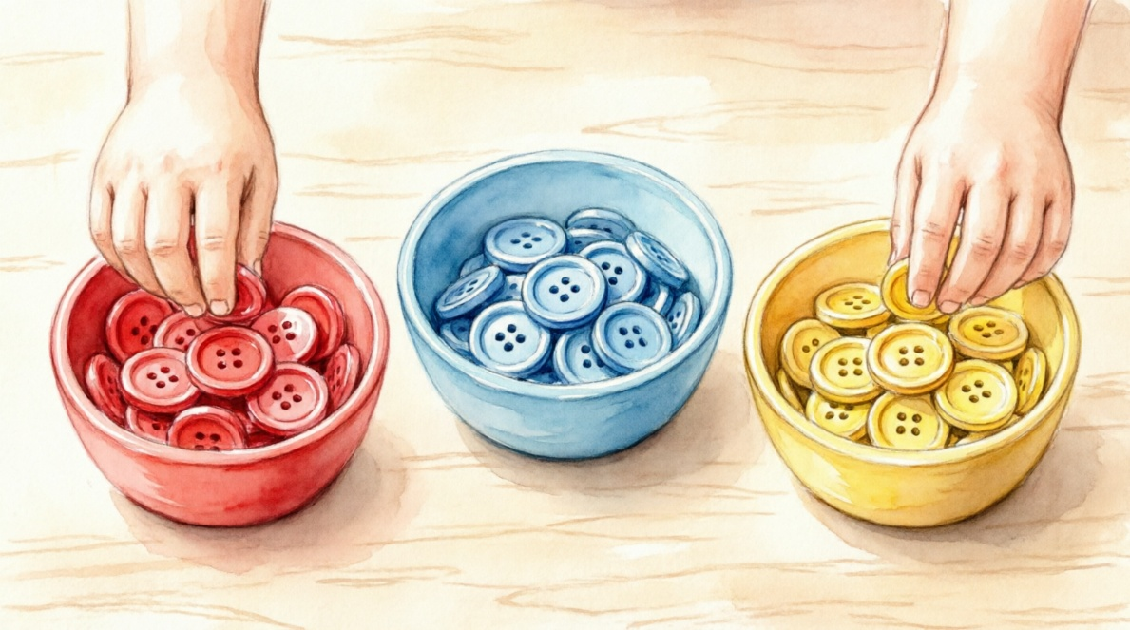

Игра «Большой-маленький»
Используйте парные карточки:

Задание: Найди пару — мама и малыш
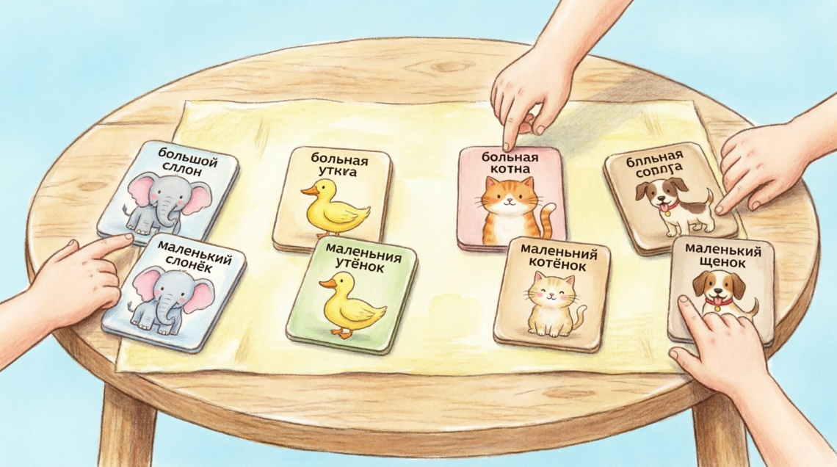

Игра «Собери пазл»
Простые пазлы из 2-4 частей:

Цель: развитие мышления, зрительного восприятия

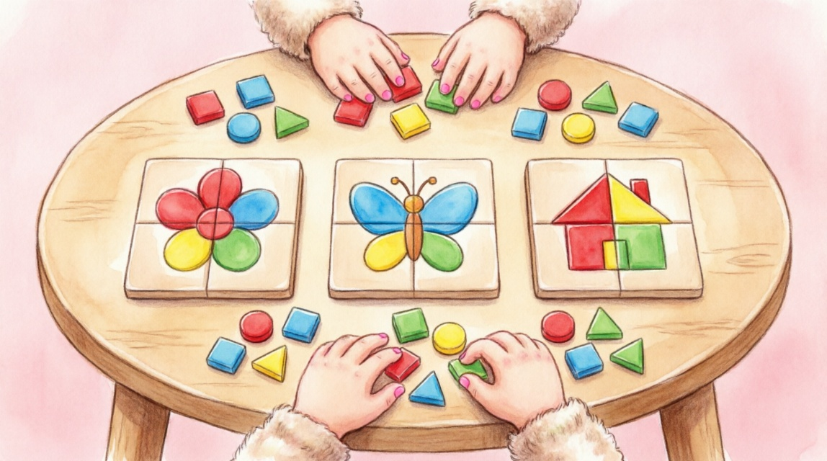

💡 Как говорить с ребенком:
ВМЕСТО: «Возьми, пожалуйста, красную машинку из коробки»
ГОВОРИТЕ: «Дай машинку» + покажите жестом
ВМЕСТО: «Почему ты не делаешь?»
ГОВОРИТЕ: «Покажи», «Дай», «Возьми»

💡 Как поддерживать интерес:
- Меняйте наполнение коробки раз в 1-2 недели
- Добавляйте новые предметы постепенно
- Связывайте игры с интересами ребенка
- Играйте вместе, показывайте пример

БЕЗОПАСНОСТЬ
⚠️ Важно помнить:
- Все предметы должны быть крупными (не меньше 3 см)
- Следите, чтобы ребенок не брал предметы в рот
- Регулярно мойте и дезинфицируйте материалы
- Используйте только безопасные материалы

РЕЗУЛЬТАТЫ, КОТОРЫЕ ВЫ ЗАМЕТИТЕ
После регулярных занятий (через 2-3 недели):
✅ Улучшится концентрация внимания
✅ Появятся новые слова или звуки
✅ Разовьется мелкая моторика
✅ Снизится тревожность
✅ Улучшится понимание речи
✅ Появится интерес к играм

ПАМЯТКА ДЛЯ РОДИТЕЛЕЙ

Ежедневный план занятий (15 минут):
Время | Занятие | Что развиваем
5 мин | Сенсорный сундучок | Тактильные ощущения, речь
5 мин | Сортировка предметов | Мышление, внимание
5 мин | Пальчиковая гимнастика | Мелкая моторика

Сенсорный сундучок — это ваш лучший помощник в развитии ребенка.
🌟 Играйте по 5-10 минут в день, но КАЖДЫЙ ДЕНЬ! 🌟
Регулярность важнее продолжительности!

